Der elektrische Widerstand: Ergänzung
Aufgabe 1 soll jede(r) für sich bearbeiten.

- Dir stehen zwei gleiche Bleistiftminen zur Verfügung. Wie musst du die Minen in die Schaltung von Blatt 4.1 einbauen, damit
- ein möglichst schwacher elektrischer Strom
- ein möglichst starker elektrischer Strom
- ein elektrischer Strom mittlerer Stärke
durch die Minen fließt?
Notiere deine Vorschläge, eventuell mit einer Skizze.
Jetzt dürft ihr gemeinsam arbeiten. Such dir zwei oder drei Partner.

- Vergleicht eure Vorschläge und verständigt euch auf eine Vorgehensweise.
Wenn ihr damit fertig seid, meldet euch.

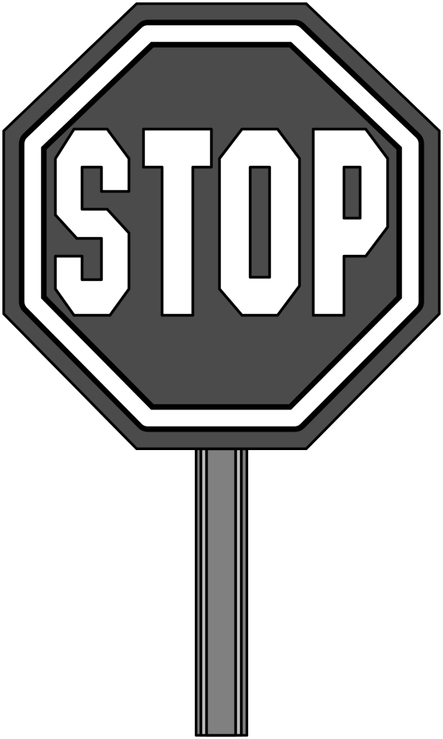
- Verwendet die Schaltung von Blatt 4.1, um eure Vorschläge zu testen. Das Lämpchen müsst ihr allerdings ausbauen.
Achtet darauf, dass die Stromstärke 3 A nicht übersteigt, sonst werden die Minen sehr heiß und die Batterie macht schlapp!
Notiert eure Beobachtungen. (Tabelle anlegen!)
Die Aufgaben 4 und 5 soll wieder jede(r) für sich bearbeiten.

- Der elektrische Widerstand eines Gegenstands hängt also nicht nur vom Material ab. Formuliere für das, was ihr herausgefunden habt, Regeln.

- Ordne folgende Drähte an Hand deiner Regeln nach der Größe ihres elektrischen Widerstands an.
- Eisendraht, 10 cm lang, Querschnittsfläche 1 mm²
- Eisendraht, 10 cm lang, Querschnittsfläche 2 mm²
- Eisendraht, 30 cm lang, Querschnittsfläche 1 mm²

